ТЕХНИЧЕСКИЙ РАЙДЕР
ГРУППА «FIVERS»

Уважаемые Организаторы

Требования, описанные в данном Документе необходимы для успешного
проведения концерта. В случае, если Вы, по каким-либо причинам не можете
выполнить хотя бы одно из условий райдера, просьба своевременно сообщить об этом директору или звукорежиссеру группы.

Группа “FIVERS” всегда идет навстречу организаторам и хорошо понимает
разницу между различными площадками. Поэтому все пункты технического райдера обсуждаются индивидуально для каждой площадки, учитывая возможности заказчика.
Минимальное время саундчека - 2 часа!

Директор коллектива: Рябец Егор
Тел: +7(910)005-21-34 egorbucks@gmail.com
Звукорежиссер: Горбач Артём
Тел: +7 (926) 595-10-50 artemgorbach@gmail.com

P.A.
Профессиональная акустическая система (L-Acoustics / D&B / B&A, Meyer Sound, EAW, Seeburg, NEXO, FBT, RCF, Lynx,..)
Возможны варианты замен выше упомянутых фирм, но акустическая система должна быть высокого класса, обеспечивать равномерное покрытие зала, звуковое давление в центре зала должно быть не менее 103dB(A).

FOH
Цифровые консоли Allen & Heath, YAMAHA, BEHRINGER, MIDAS с точкой доступа для удаленного управления. Работа на других консолях возможна, при наличии «няньки» на всё время проведения саундчека и выступления.

MONITOR
ТРИ напольных кабинета не менее 450Ватт каждый, в одну линию.
При размерах сцены свыше 7х5 метров необходимы прострелы (Sub+Satellite) по обоим краям сцены и ЧЕТЫРЕ напольных кабинета не менее 450Ватт каждый, в одну линию.
5 систем персонального ушного мониторинга группа привозит с собой. Они cкоммутированы в едином рэке и должны располагаться строго на сцене возле стэйдж бокса (Stagebox), необходима розетка 220В.

STAGE
Для размещения полного состава размер сцены должен быть не менее 6х4 метра.
При размерах сцены свыше 7х5 метров необходим подиум для ударной установки 3х2 метра.

Drums
TAMA, YAMAHA, GRETSCH, DW, SONOR или другая высококачественная ударная установка с педалью, малым, двумя навесными и одним напольным томами, и ПЯТЬ!!! стоек под тарелки, ковер.
Тарелки High quality Zildjian/Sabian/Istanbul/Meinl Сymbals
HH, 2 (ДВА!) Crash, Ride, China, Splash (в пределах Москвы и МО, можем привезти свои по предварительной договоренности).
Тяжелый пюпитр (или стойка под ноутбук, или кофр не ниже 60см), 3x DiBox, 3х коротких кабеля Jack-Jack, розетка 220В. !!!DRUMSHIELD обсуждается индивидуально для каждой конкретной площадки!!!
Бас
Бас-гитарное усиление AMPEG, MARKBASS, TRACE ELLIOT, SWR не менее 400 Вт. DiBox. Стойка под бас-гитару, стойка типа журавль с креплением под радиомикрофон, короткий шнур Jack-Jack, розетка 220В

Труба
XLR на сцене рядом со стэйдж боксом – своя радиосистема, розетка 220В

Клавишные
Синтезатор (модель обсуждается), 61 клавиша + педаль сустейна. В Москве и МО привозим свой).
2x DiBox. Крепкая одноярусная клавишная стойка, стойка типа журавль с креплением под радиомикрофон, розетка 220В.

Гитара 1
Два XLR, короткий кабель Jack-Jack. Стойка под гитару, стойка типа журавль с креплением под радиомикрофон, розетка 220В

Гитара 2
Ламповый Комбо-усилитель от 30W, короткий кабель Jack-Jack. Стойка под гитару, розетка 220В

Вокал
Четыре радиосистемы классом не ниже Shure ULXP. Желательно конденсаторные картриджи (пример Shure Beta87A).
Две прямых микрофонных стойки с круглым основанием и креплением под радиомикрофон.
Два вентилятора в передней линии.

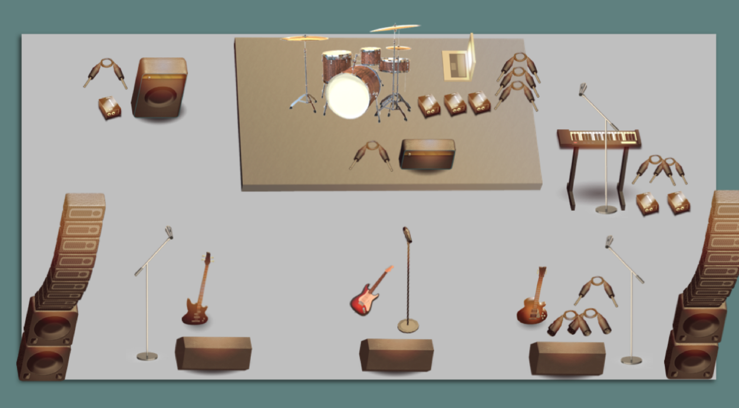

INPUT/OUTPUT LIST ГРУППА ФАЙВЕРС
1 | BD In | Beta 91A | 1 | KIRILL L | inEar own
2 | BD out | Beta 52A | 2 | KIRILL R | inEar own
3 | SN top | SM57/Beta98D/S/e604/e904 | 3 | MISHA | inEar own
4 | SN Bottom | SM57/Beta98D/S/e604/e904 | 4 | EDDIE | inEar own
5 | HH | SM81 | 5 | LEONID | inEar own
6 | RTom1 | Beta98D/S/e604/e904 | 6 | LENA | inEar own
7 | RTom2 | Beta98D/S/e604/e904 | 7 | Floor | 3 Wedge
8 | FTom | Beta98D/S/e604/e904 | 8 | Side Fill | Sub+Satellite
9 | OH L | SM81
10 | OH R | SM81
11 | Bass Misha | DiBox
12 | Thrumpet | XLR
13 | Gtr 1 EDDIE | XLR
14 | Gtr 1 EDDIE | XLR
15 | Keys L Lena | DiBox
16 | Keys R Lena | DiBox
17 | PB L | DiBox
18 | PB R | DiBox
19 | Click | DiBox
20 | VOX KIRILL | Wireless Shure Beta87A
21 | VOX LENA | Wireless Shure Beta87A
22 | VOX BASS | Shure Beta58A
23 | VOX GTR | Shure Beta58A
24 | Gtr 2 KIRILL | SM57/Beta57/e906

